Note d’Information de la Direction Régionale de Tanger-Tétouan-Al Hoceima
INDICE DES PRIX À LA CONSOMMATION ville de Tétouan
En Octobre 2025, l’indice des prix à la consommation des ménages de la ville de Tétouan a décru de -0.9% par rapport au mois précédent. En glissement annuel, il a accru de 0.3%.
Sur un mois, l’indice des prix des produits alimentaires a diminué de -1.9% en Octobre 2025 par rapport à Septembre 2025 résultat de la baisse des prix des «Poisson Et Fruits De Mer» de -7.9 %, des «Legumes» de -5 %, des «Viande» de -1.9 %, des «Huiles Et Graisses» de -1.7 %, des «Fruits» de -0.7 %, des «Pain Et Cereales» de -0.5 %, des «Lait et Fromage Et Oeufs» de -0.3 %, des «Eaux Minerales, Boissons Rafraichissantes et Jus De Fruits Et De Legumes (Nd)» de -0.1 %.
La variation mensuelle de l’indice des produits non alimentaires a stagné suite à la stagnation des prix des divisions suivantes: des «Santé» et de «l’Enseignement».Aussi la hausse des «Meubles et Articles De Menage Et Entretien Courant Du Foyer» de 0.4 %, des «Logement, Eau, Gaz, Electricite Et Autres Combustibles» et des «Biens Et Services Divers» de 0.1 % et la baisse des «Loisirs Et Culture» et des «Restaurants Et Hotels» de -0.6 %, des «Articles D’Habillement Et Chaussures» de -0.3 %, des «Communications» de -0.2 %, des «Transports» de -0.1 % n’ont pas impacté l’évolution générale.
Sur un an, l’indice des prix des produits alimentaires a baissé de -0.8% en Octobre 2025, par rapport à Octobre 2024, sous l’effet de la diminution des prix des «Huiles Et Graisses» de -8.3 %, des «Eaux Minerales, Boissons Rafraichissantes et Jus De Fruits Et De Legumes (Nd)» de -6.8 %, des «Viande» de -4.4 %, des «Pain Et Cereales» de -1.4 %, des «Legumes» de -1 %. Par ailleurs, l’augmentation des prix des «Cafe et The Et Cacao» de 8.8 %, des «Fruits» de 7.1 %, des «Poisson Et Fruits De Mer» de 5.1 %, des «Tabac» de 3.6 %, des «Sucre, Confiture, Miel et Chocolat Et Confeserie» de 0.5 %, des «Produits Alimentaires N.C.A.» de 0.4 %, des «Lait et Fromage Et Oeufs» de 0.3 % et la stagnation des prix n’ont pas affecté l’évolution générale.
Par ailleurs, la variation annuelle de l’indice des produits non alimentaires a augmenté de 1.2%.
5- Évolution du taux de la variation annuelle (%) de l’indice des prix à la consommation pour le mois De Octobre
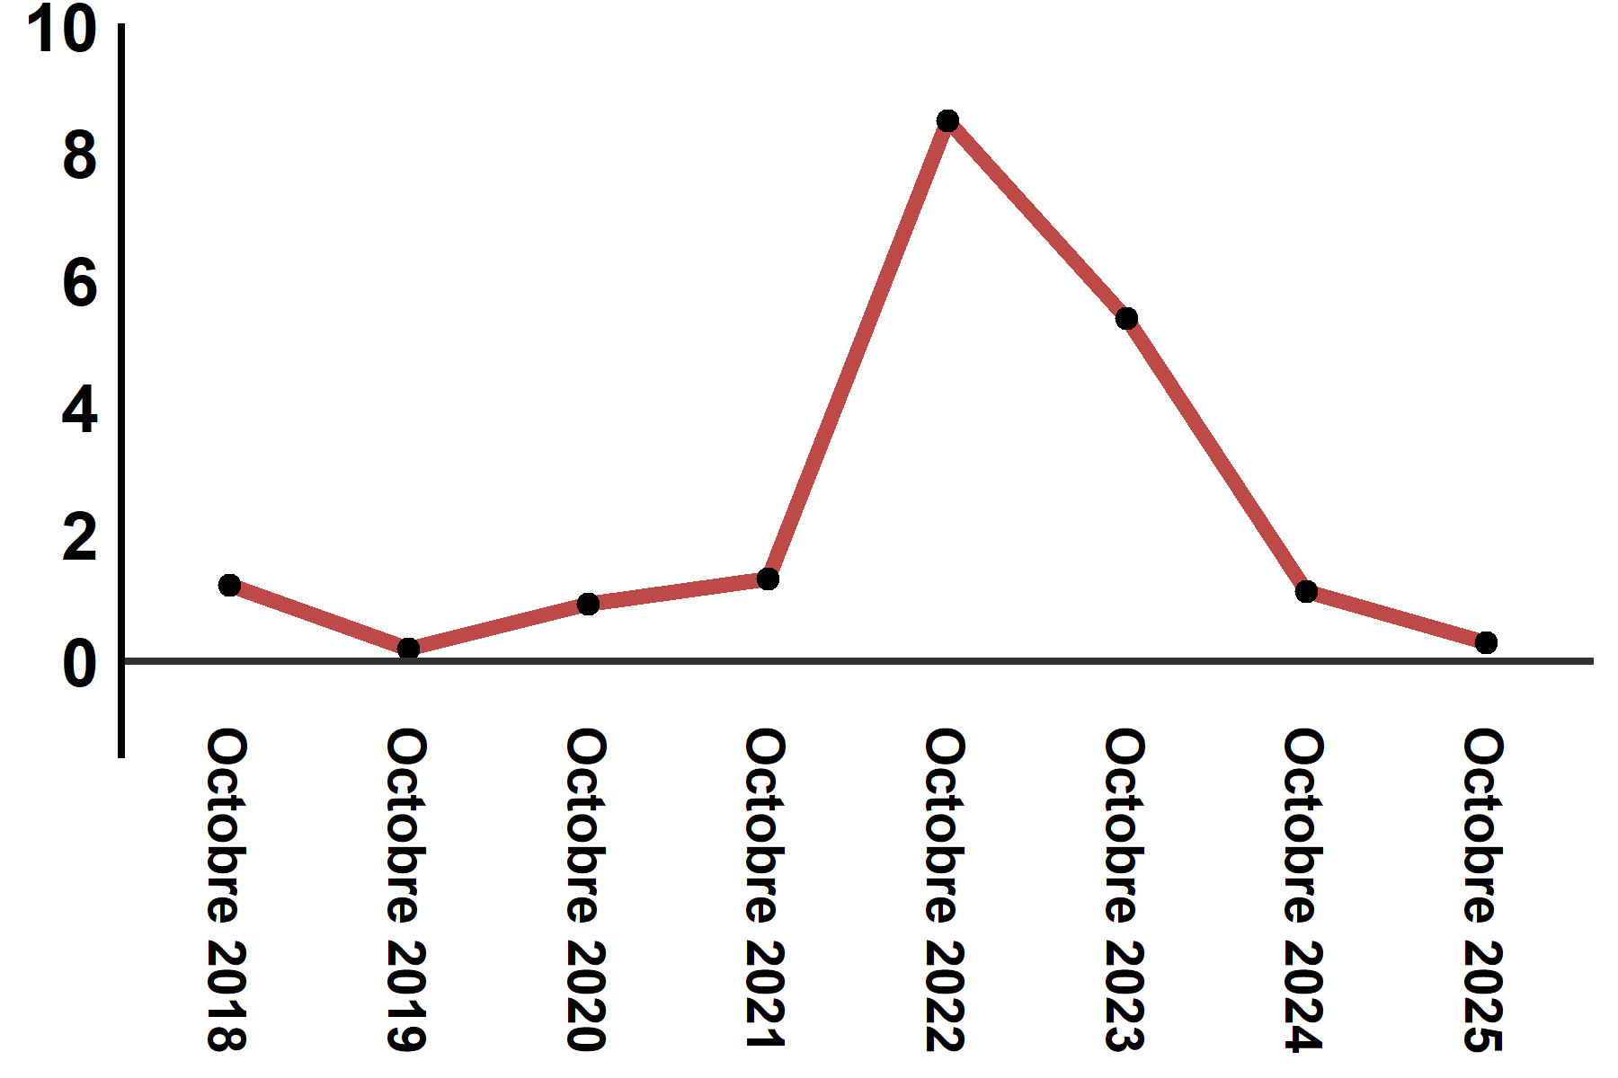
Lecture: En Octobre 2025, l’indice des prix à la consommation a augmenté de 1.2% par rapport à Octobre 2024

